Приятно осознавать, что Ваш любимый малыш, которого вы все еще считаете крохой, уже поднимается на новую ступень своего образования и скоро пойдет в школу. Для родителей этот момент становится долгожданным событием.  Что должен уметь будущий первоклассник. Подготовка к школе включает в себя важный аспект — школяр должен уметь общаться со сверстниками. Впереди 11 лет взаимоотношений с коллективом. Также подготовка к школе включает в себя умение владеть навыками самообслуживания: будущий первоклассник должен уметь умываться, переодеваться и обуваться без посторонней помощи, содержать в порядке свои вещи. Умение читать и писать к 1 классу не является обязательным требованием. Но зато знание своего имени и фамилии, адреса, имен членов семьи просто необходимо.  Также Ваш ребенок должен обладать знаниями:  - Времен года, названий месяцев, дней недели, уметь различать цвета  - Уметь пересчитывать группы предметов в пределах 10.  - Уметь увеличивать или уменьшать группу предметов на заданное количество(решение задач с группами предметов),уравнивать множество предметов,  - Уметь сравнивать группы предметов — больше, меньше или равно  - Уметь объединять предметы в группы: мебель, транспорт, одежда, обувь, растения, животные и т. д.  - Уметь находить в группе предметов лишний — например, из группы «Одежда» убрать цветок. |  | ПОДГОТОВКА К ШКОЛЕ: Правила зачисления  Для начала определяемся со школой. Документы можно подать до 31 августа, но родители должны понимать, что дети, живущие рядом со школой, пользуются преимущественным правом зачисления. Также не могут отказать при приеме в школу тем детям, чьи братья и сестры уже учатся в этой же школе. Руководство образовательного учреждения может отказать Вам в приеме детей в первый класс только по причине отсутствия свободных мест в школе. Тогда в этом случае местный орган управления образованием обязан предоставить информацию о наличии свободных мест в других школах. Так что подготовка к школе, выбор школы должны происходить заблаговременно .В школу зачисляют детей с шести с половиной лет. Но если на 1 сентября вашему ребенку чуть поменьше, а желание учиться огромное, то в медицинской карте должна быть специальная отметка: «Разрешено обучение».  - Иметь элементарные представления об окружающем мире: о профессиях, о предметах живой и неживой природы, о правилах поведения в общественных местах  - Иметь пространственные представления право лево, вверх, вниз, пол, над, из-за, из-под чего-либо.  - Уметь культурно общаться с другими детьми.  - Слушать старших и выполнять их распоряжения  - Уметь высказывать свое мнение, построив законченное предложение.  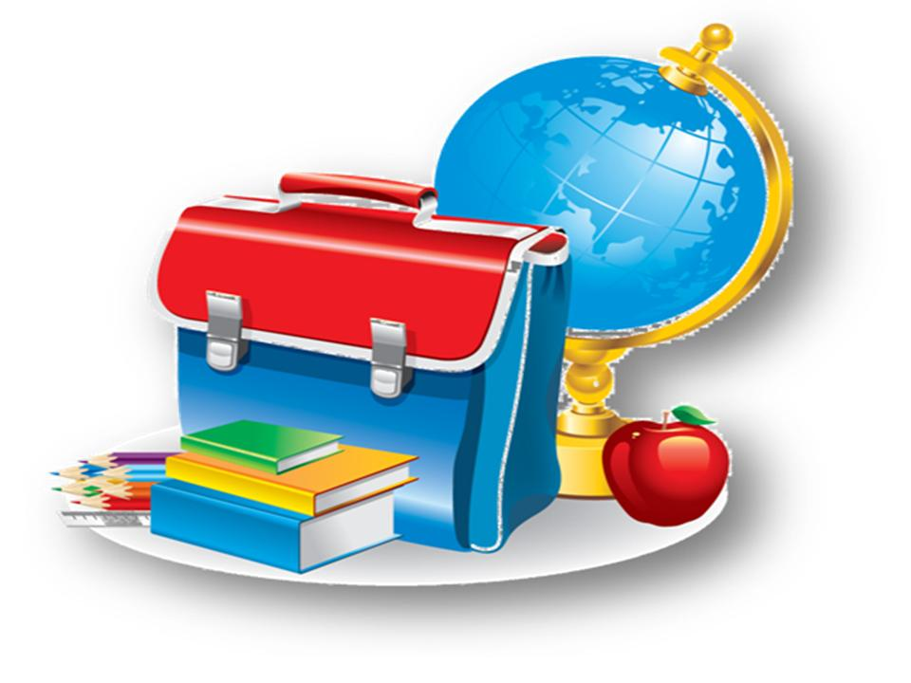 |  | Памятка для родителей  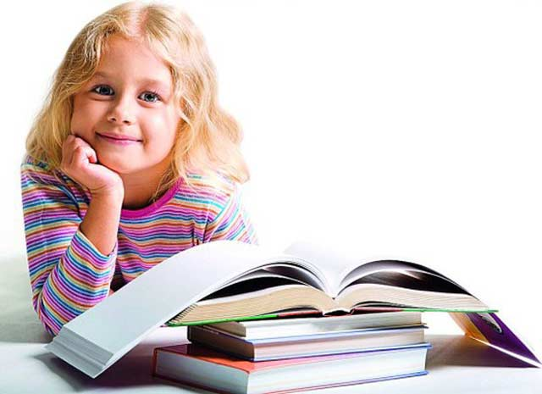  Что должны знать родители будущих первоклассников?  Часть1  Мы, родители несем ответственность за воспитание своих детей, за то какие качества в них взрастим. А для этого будет не лишним, если до школы и в 1 классе вы будете читать вместе с ребенком старые добрые сказки, которые помогут Вам воспитать отзывчивого, чуткого, скромного человека.  